Башҡортостан Республикаһы  Дәүләкән районы  муниципаль районының  Бик-Ҡарамалы ауыл Советы  ауыл биләмәһе Советы  453422, Дәүләкән районы,  Бик-Ҡарамалы ауылы, Үҙәк урам, 27, | 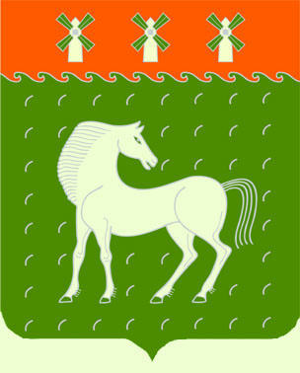 | Совет  сельского поселения  Бик-Кармалинский сельсовет  муниципального района Давлекановский район  Республики Башкортостан  453422, Давлекановский район,  с.Бик-Кармалы, ул. Центральная, 27,

ҠАРАР  18 ғинуар 2021 й. | № 1 | РЕШЕНИЕ  18 января 2021 г.

О признании утратившем силу решение Совета сельского поселения Бик-Кармалинский сельсовет муниципального района Давлекановский район Республики Башкортостан от 18 февраля 2013 года № 13 «Об утверждении Порядка создания и использования, в том числе на платной основе, парковок (парковочных мест), расположенных на автомобильных дорогах общего пользования местного значения сельского поселения Бик-Кармалинский сельсовет муниципального района Давлекановский район Республики Башкортостан»

В соответствии Федеральным законом от 06.10.2003 № 131-ФЗ «Об общих принципах организации местного самоуправления в Российской Федерации», законом Республики Башкортостан от 18.03.2005 № 162-з «О местном самоуправлении в Республике Башкортостан», Совет сельского поселения Бик-Кармалинский сельсовет решил:
1. Признать утратившим силу решение Совета сельского поселения Бик-Кармалинский сельсовет муниципального района Давлекановский район Республики Башкортостан от 18 февраля 2013 года № 13 « Об утверждении Порядка создания и использования, в том числе на платной основе, парковок (парковочных мест), расположенных на автомобильных дорогах общего пользования местного значения сельского поселения Бик-Кармалинский сельсовет муниципального района Давлекановский район Республики Башкортостан».
2. Настоящее решение подлежит обнародованию в установленном порядке, размещению в информационно-телекоммуникационной сети «Интернет» на официальном сайте Совета муниципального района Давлекановский район Республики Башкортостан (раздел «Поселения муниципального района»).
3. Контроль за исполнением настоящего решения оставляю за собой.

Глава сельского поселения О.Р.Лукманов

